Отчёт по лабораторной работе №1

Дисциплина: Архитектура компьютеров и операционные системы

Барето Вилиан Мануел

Содержание

# 1 Цель работы

Целью данной работы является приобретение практических навыков установки операционной системы на виртуальную машину, настройки минимально необходимых для дальнейшей работы сервисов.

# 2 Задание

1. Создание виртуальной машины
2. Установка операционной системы
3. Установка драйверов для VirtualBox
4. Настройка раскладки клавиатуры
5. Установка имени пользователя и названия хоста
6. Установка программного обеспечения для создания документации

# 3 Выполнение лабораторной работы

## 3.1 Создание виртуальной машины

Запускаю VirtualBox:

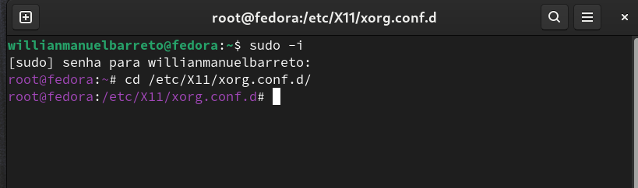

Рис. 1: VirtualBox

Нажимаю кнопку new, задаю имя машины и добавляю новый привод оптических дисков и выбираю образ:

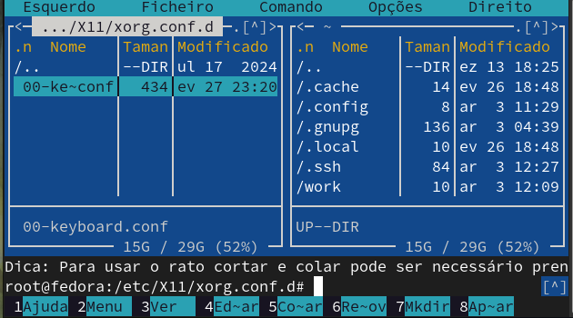

Рис. 2: имя машины

Указиваю размер основной памяти виртуальной машины - 2048 МБ и задаю 2 процессора:



Рис. 3: размер основной памяти

Задаю размер диска — 100 ГБ:

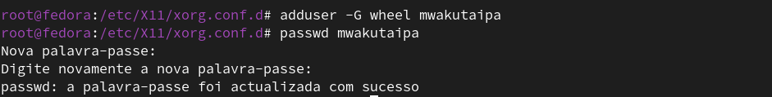

Рис. 4: размер диска

Задаю машину видеопамять 128МБ и запускаю её:

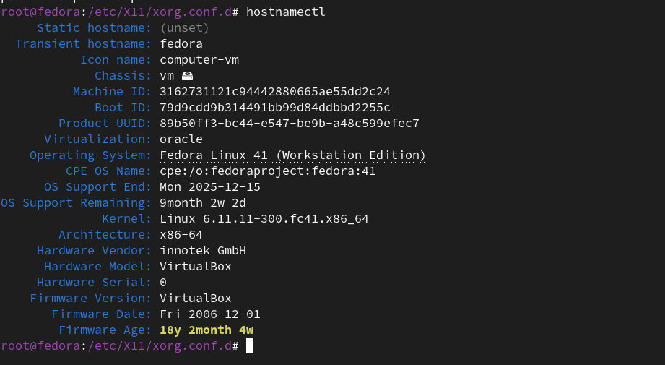

Рис. 5: видеопамять

## 3.2 Установка операционной системы

Появился интерфейс начальной конфигурации. Нажимаю Enter для создания конфигурации по умолчанию и, чтобы выбрать в качестве модификатора клавишу Win. Нажимаю комбинацию Win+Enter для запуска терминала. В терминале запускаю liveinst:



Рис. 6: liveinst

Выбераю язык интерфейса и перехожу к настройкам установки операционной системы:

|  |
| --- |
| Язык интерфейса |

Рис. 7: Язык интерфейса

Место установки ОС оставляю без изменения:

|  |
| --- |
| Место установки ОС |

Рис. 8: Место установки ОС

Установляю имя и пароль пользователя:

|  |
| --- |
| имя и пароль пользователя |

Рис. 9: имя и пароль пользователя

## 3.3 Установка драйверов для VirtualBox

После завершения установки операционной системы перезапускаю виртуальную машину. Далее вхожу в ОС под заданной мной при установке учётной записью. Нажимаю комбинацию Win+Enter для запуска терминала. Переключаюсь на роль супер-пользователя и обновляю все пакеты:

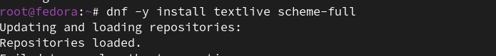

Рис. 10: Обновление

Установливаю программы для удобства работы в консоли:

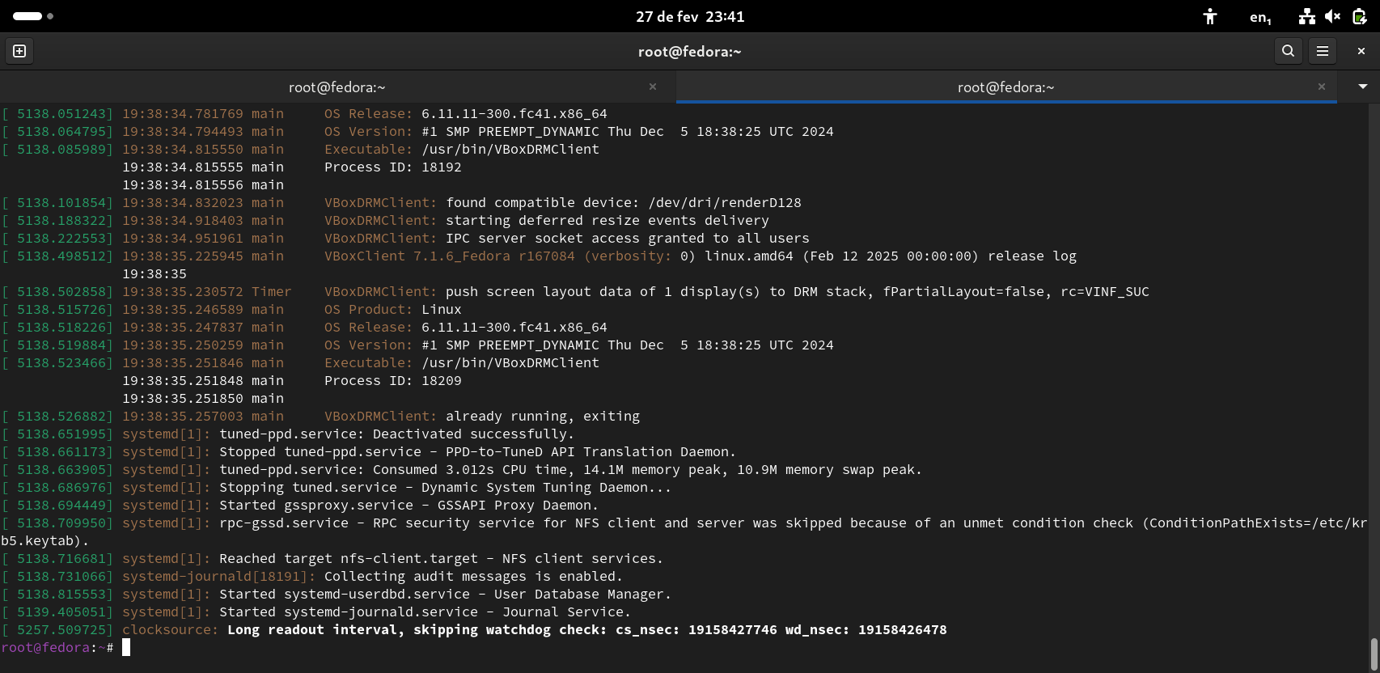

Рис. 11: tmux mx

Установливаю программного обеспечения для автоматического обновления:



Рис. 12: автоматическое обновление

Запускаю таймер:

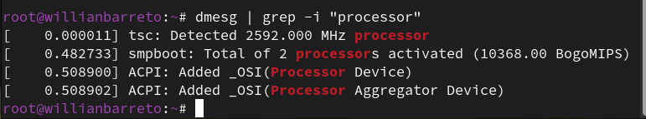

Рис. 13: Запуск таймера

Я не буду рассматривать работу с системой безопасности SELinux, поэтому отключим его. В файле /etc/selinux/config заменяю значение SELINUX=enforcing на значение SELINUX=permissive. Перегрузаю виртуальную машину:

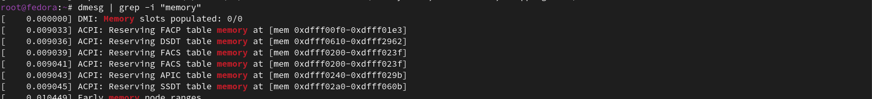

Рис. 14: Замена enforcing на permissive

Вхожу в ОС под заданной мной при установке учётной записью. Нажимаю комбинацию Win+Enter для запуска терминала. Запускаю терминальный мультиплексор tmux, переключаюсь на роль супер-пользователя используя sudo -i и установляю средства разработки:

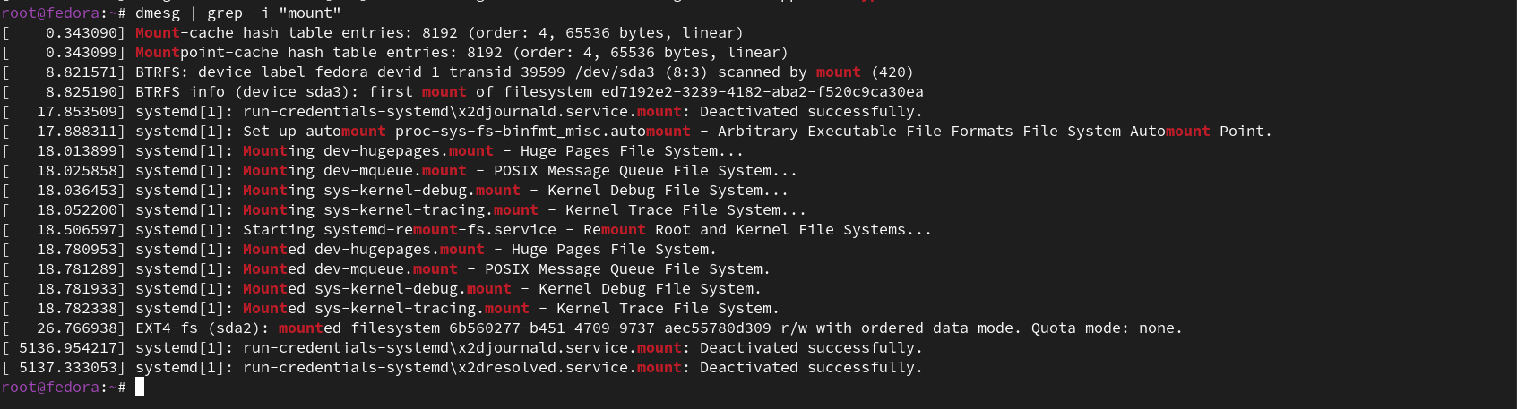

Рис. 15: Установке средства разработки

Установливаю пакет DKMS используя dnf -y install dkms. В меню виртуальной машины подключаю образ диска дополнений гостевой ОС. Подмонтирую диск mount /dev/sr0 /media

|  |
| --- |
| Подмонтирование диска |

Рис. 16: Подмонтирование диска

Далее установливаю драйвера указав /media/VBoxLinuxAdditions.run и перегружаю виртуальную машину.

## 3.4 Настройка раскладки клавиатуры

Вхожу в ОС под заданной мной при установке учётной записью. Нажимаю комбинацию Win+Enter для запуска терминала. Запускаю терминальный мультиплексор tmux. Создаю конфигурационный файл. Переключаюсь на роль супер-пользователя с помощью sudo -i и отредактирую конфигурационный файл /etc/X11/xorg.conf.d/00-keyboard.conf. После этого перегружаю машину:

|  |
| --- |
| отредактирование конфигурационного файла |

Рис. 17: отредактирование конфигурационного файла

|  |
| --- |
| отредактирование конфигурационного файла |

Рис. 18: отредактирование конфигурационного файла

|  |
| --- |
| отредактирование конфигурационного файла |

Рис. 19: отредактирование конфигурационного файла

## 3.5 Установка имени пользователя и названия хоста

Запукаю виртуальную машину и залогинуюсь. Нажимаю комбинацию Win+Enter для запуска терминала. Запускаю терминальный мультиплексор tmux. Переключаюсь на роль супер-пользователя. Создаю пользователя (вместо username указиваю мой логин в дисплейном классе) и задаю пароль для пользователя:

|  |
| --- |
| Создание пользователья |

Рис. 20: Создание пользователья

Проверяю, что имя хоста установлено верно:

|  |
| --- |
| Проверка |

Рис. 21: Проверка

## 3.6 Установка программного обеспечения для создания документации

Нажимаю комбинацию Win+Enter для запуска терминала. Запускаю терминальный мультиплексор tmux и переключаюсь на роль супер-пользователя:

|  |
| --- |
| Переключение на роль супер-пользователя |

Рис. 22: Переключение на роль супер-пользователя

Установливаю pandoc с помощью менеджера пакетов:

|  |
| --- |
| Установка pandoc |

Рис. 23: Установка pandoc

Установливаю TexLive с помощью менеджера пакетов:

|  |
| --- |
| Установка TexLive |

Рис. 24: Установка TexLive

# 4 Выводы

При выполнении проделанной работы я приобретела практические навыки установки операционной системы на виртуальную машину, настройки минимально необходимых для дальнейшей работы сервисов.

# 5 Дополнительное задание

В окне терминала проанализирую последовательность загрузки системы, выполнив команду dmesg:

|  |
| --- |
| Команда |

Рис. 25: Команда

|  |
| --- |
| последовательность загрузки системы |

Рис. 26: последовательность загрузки системы

С помощью grep (dmesg | grep -i “то, что ищем”), получаю: - Версию ядра Linux (Linux version).

|  |
| --- |
| Linux version |

Рис. 27: Linux version

* Частота процессора (Detected Mhz processor):

|  |
| --- |
| Processor |

Рис. 28: Processor

* Модель процессора (CPU0):

|  |
| --- |
| CPU |

Рис. 29: CPU

* Объём доступной оперативной памяти (Memory available):

|  |
| --- |
| Memory |

Рис. 30: Memory

* Тип обнаруженного гипервизора (Hypervisor detected):

|  |
| --- |
| Hypervisor |

Рис. 31: Hypervisor

* Последовательность монтирования файловых систем:

|  |
| --- |
| Mount |

Рис. 32: Mount

# 6 Контрольные вопросы (ответы)

1. Учетная запись содержит необходимые для идентификации пользователя при подключении к системе данные, а так же информацию для авторизации и учета: системного имени (user name) (оно может содержать только латинские буквы и знак нижнее подчеркивание, еще оно должно быть уникальным), идентификатор пользователя (UID) (уникальный идентификатор пользователя в системе, целое положительное число), идентификатор группы (CID) (группа, к к-рой относится пользователь. Она, как минимум, одна, по умолчанию - одна), полное имя (full name) (Могут быть ФИО), домашний каталог (home directory) (каталог, в к-рый попадает пользователь после входа в систему и в к-ром хранятся его данные), начальная оболочка (login shell) (командная оболочка, к-рая запускается при входе в систему).
2. Для получения справки по команде: –help, для перемещения по файловой системе - cd, для просмотра содержимого каталога - ls, для определения объёма каталога - du , для создания / удаления каталогов - mkdir/rmdir, для создания / удаления файлов - touch/rm, для задания определённых прав на файл / каталог - chmod, для просмотра истории команд - history
3. Файловая система - это порядок, определяющий способ организации и хранения и именования данных на различных носителях информации. Примеры: FAT32 представляет собой пространство, разделенное на три части: олна область для служебных структур, форма указателей в виде таблиц и зона для хранения самих файлов. ext3/ext4 - журналируемая файловая система, используемая в основном в ОС с ядром Linux.
4. С помощью df в терминале. Это утилита, которая показывает список всех файловых систем по именам устройств, сообщает их размер и данные о памяти. Также посмотреть подмонтированные файловые системы можно с помощью утилиты mount.
5. Чтобы удалить зависший процесс, вначале мы должны узнать, какой у него id: используем команду ps. Далее в терминале вводим команду kill < id процесса >. Или можно использовать утилиту killall, что “убьет” все процессы, которые есть в данный момент, для этого не нужно знать id процесса.

# Список литературы

1. [Архитектура ЭВМ](https://esystem.rudn.ru/mod/page/view.php?id=1098787#org370d403)
2. Dash, P. Getting Started with Oracle VM VirtualBox / P. Dash. – Packt Publishing Ltd, 2013. – 86 сс.
3. Colvin, H. VirtualBox: An Ultimate Guide Book on Virtualization with VirtualBox. VirtualBox / H. Colvin. – CreateSpace Independent Publishing Platform, 2015. – 70 сс.
4. Vugt, S. van. Red Hat RHCSA/RHCE 7 cert guide : Red Hat Enterprise Linux 7 (EX200 and EX300) : Certification Guide. Red Hat RHCSA/RHCE 7 cert guide / S. van Vugt. – Pearson IT Certification, 2016. – 1008 сс.
5. Робачевский, А. Операционная система UNIX / А. Робачевский, С. Немнюгин, О. Стесик. – 2-е изд. – Санкт-Петербург : БХВ-Петербург, 2010. – 656 сс.
6. Немет, Э. Unix и Linux: руководство системного администратора. Unix и Linux / Э. Немет, Г. Снайдер, Т.Р. Хейн, Б. Уэйли. – 4-е изд. – Вильямс, 2014. – 1312 сс.
7. Колисниченко, Д.Н. Самоучитель системного администратора Linux : Системный администратор / Д.Н. Колисниченко. – Санкт-Петербург : БХВ-Петербург, 2011. – 544 сс.
8. Robbins, A. Bash Pocket Reference / A. Robbins. – O’Reilly Media, 2016. – 156 сс.